**Lab3使用NI-DAQmx API进行模拟数据采集**

Lab 3.1 电压表——软件定时的单点模拟采集

目标：

使用DAQmx API 采集信号，执行连续的软件定时测量

硬件连线：

将ELVIS Prototyping Board上Variable Power Supplies的Supply+连接至Analog Input Signals中的AI 0+; 将Variable Power Supplies的Ground连接至AI 0-

实现：

1. 打开一个空白VI，将VI 保存为Voltmeter.vi

2. 按下列步骤，创建连续软件定时采集的程序框图，如下图所示

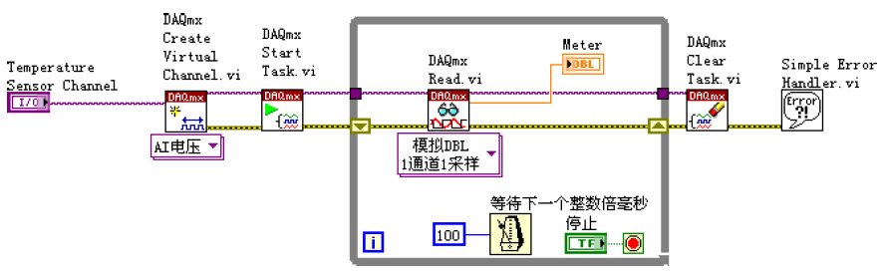

需要用到的一些DAQmx API函数都在函数选板中的 测量I/O>>NI-DAQmx 下可以找到

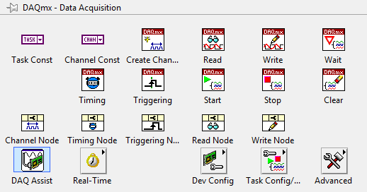

一些说明如下：

a. **DAQmx创建虚拟通道**——在多态VI 选择器中指定该VI 创建的虚拟通道类型为 **模拟输入>>电压**；右击“DAQmx创建虚拟通道物理”的“通道输入”接线端，选择 **创建» 输入控件**，并将控件命名为“AI Channel”

b. **DAQmx 开始任务**— 该VI 执行之后才能启动测量任务

c. **While循环**——将DAQmx 开始任务的错误输出接线端连接至While 循环的左侧，右击隧道，选择**替换为移位寄存器**，在While 循环的条件接线端创建**停止**输入控件

d. **DAQmx读取**——注意多态VI选择器应选择**模拟» 单通道» 单采样»DBL**, 该选项是从一条通道返回一个双精度浮点型的模拟采样。右击数据输出接线端，选择**创建» 显示控件**

e. **等待下一个整数倍毫秒**——用该函数控制循环每隔100 ms执行一次，该函数可从函数选板的**编程>>定时**中找到

f. **DAQmx清除任务**——在清除之前，VI 将停止该任务，并在必要情况下释放任务占用的资源

g. **简易错误处理器**——程序出错时，该VI 显示出错信息和出错位置. 该函数可以从函数选板的**编程>>对话框与用户界面**中找到

3. 修改程序界面

在前面板右击显示控件，选择替换>>数值>>仪表，然后按照下图排列前面板元素，保存VI

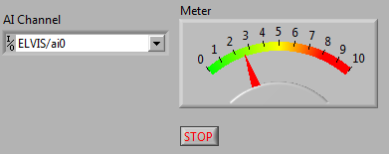

测试：

1. 用ELVIS的可变电源作为测试源信号

首先检查ELVIS和Prototyping Board的电源均已开启. 然后通过Windows中的**开始>>所有程序>>National Instruments>>NI ELVISmx for NI ELVIS & NI myDAQ>>NI ELVISmx Instrument Launcher**打开NI ELVISmx Instrument Launcher

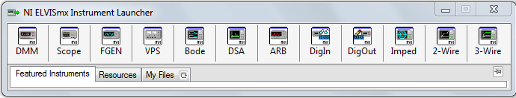

点击VPS打开可变电源软面板，勾选Supply + 下方的**Manual**，将ELVIS的可变电源的正向输出变为手动调节，然后将ELVIS平台上右上方的旋钮调至最小（模拟输入通道最高输入电压为10V，如果可变电源最大电压12V可能会损坏通道），然后点击软面板下方的**Run**按钮

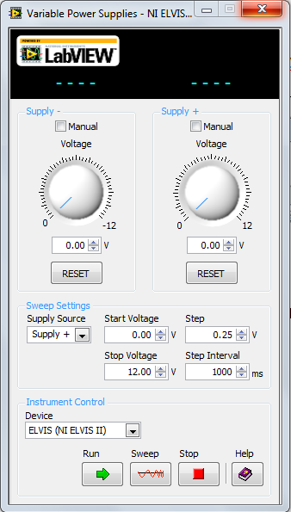 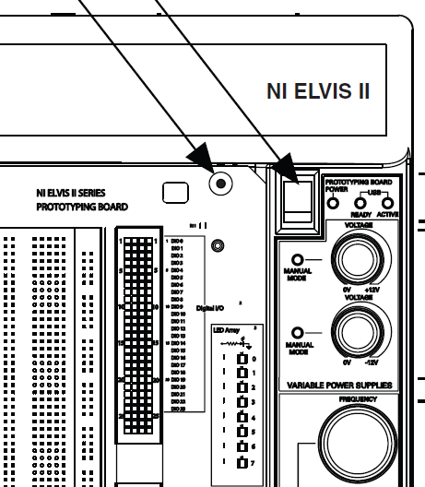

2. 在刚编写好的LabVIEW程序前面板上选择AI Channel为Dev1/ai0 （如果在MAX中配置的设备名不是“Dev1”，则选择其他相应的设备名），然后运行程序，同时手动调节ELVIS正向可变电源的控制旋钮使其逐渐增大（注意不要超过10V），观察测量的模拟输入值变化

Lab 3.2 （选作）连续信号采集

目标：

使用DAQmx API 采集信号，执行连续的硬件定时信号采集

硬件连线：

将ELVIS Prototyping Board上的FGEN连接至Analog Input Signals中的AI 0+; 将Ground连接至AI 0-

实现：

1. 打开一个空白VI，将其保存为Continuous Acquisition.vi

2. 按下图，创建连续采集的程序框图

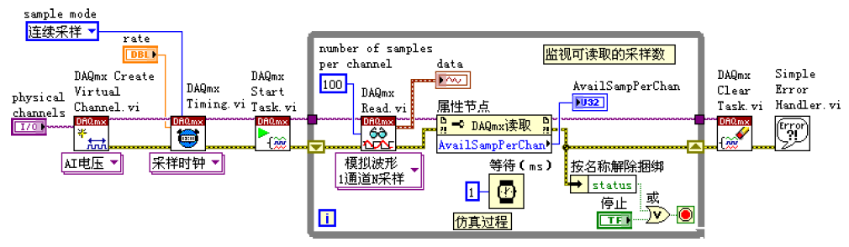

注意:

a. DAQmx创建虚拟通道（DAQmx Create Virtual Channel.vi）的多态选择器应选择**模拟输入»电压**.

b. DAQmx定时（DAQmx Timing.vi）的多态选择器应选择**采样时钟**，右击采样模式接线端，选择**创建»常量**，并设置常量为连续采样.

c. DAQmx读取（DAQmx Read.vi）的多态选择器应选择**模拟»单通道»多采样»波形**；

d. DAQmx读取属性节点（DAQmx Read Property Node）— 该属性节点同样位于函数选板中的DAQmx子选板，可配置通道读取的属性. 设置DAQmx 读取属性节点为**状态»每通道可用采样**，并创建显示控件，用于显示当前内存中每通道的剩余未读取采样.

e. 在循环内放置一个等待(ms)函数（位于函数选板中的**编程>>定时**），等待时间先设置为1ms，用以模拟将来可能在循环中对读取数据的处理等操作需要的时间. (将来可以尝试调整具体的等待时间，观察每通道剩余未读取采样数量的变化，从而加深对数据采集中数据FIFO的理解).

f. “按名称解除捆绑”和“或”函数分别位于函数选板中“编程”下面的“簇、类和变体”以及“布尔”子选板.

3. 按图下图排列前面板对象，注意波形显示控件选择使用波形图(Waveform Graph). 并保存VI.

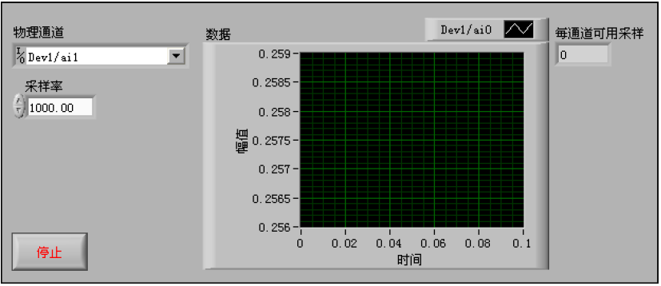

测试：

1. 打开NI ELVISmx的FGEN软面板，产生10kHz的正弦波形（注意signal route选择通过Prototyping board）.

2. 将编写好的VI前面板控件中的物理通道设置为Dev1/ai0 （假设已在MAX软件中将ELVIS的逻辑名命名为Dev1），采样率设置为100000，运行VI.

3. 观察每通道可用采样显示，如果采集的速度大于读取的速度，缓冲区会逐步填满并最终溢出. 观察降低采样率或增加循环等待时间的影响.

4. (选作) 将程序改为多通道采集程序: 另存程序为Cont Acq_Multi Channel.vi，仅将DAQmx读取（DAQmx Read.vi）的多态选择器改为**模拟»多通道»多采样»波形**，其他部分不变；将前面板物理通道改写为“Dev1/AI0:1”，再运行程序，应该能同时观察到两条曲线，分别是AI 0和AI 1通道的输入信号（AI 1信号没有连接实际物理信号，所以出现的波形显示是杂波，为观测到已知信号，可以同样将FGEN输出的信号连接至AI 1通道）. 如果要进行更多通道的采集，例如采集通道AI 0至AI 7的信号，类似的，只需要简单地将物理通道设置为“Dev1/AI0:7”即可，DAQmx驱动会自动同步采集8个通道的数据.

Lab 3.2选作部分：将采集到的数据写入磁盘

1. 将程序另存为Continuous Acquisition _ data saving.vi，并按下图修改程序框图

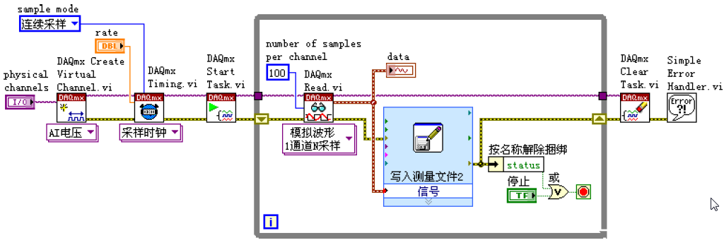

删除DAQmx读取属性节点和等待(ms)函数，增加**写入测量文件**Express VI，该VI可从函数选板中的**Express>>输出**中找到. 按下图配置该Express VI的设置窗口，文件写入路径可自行决定.

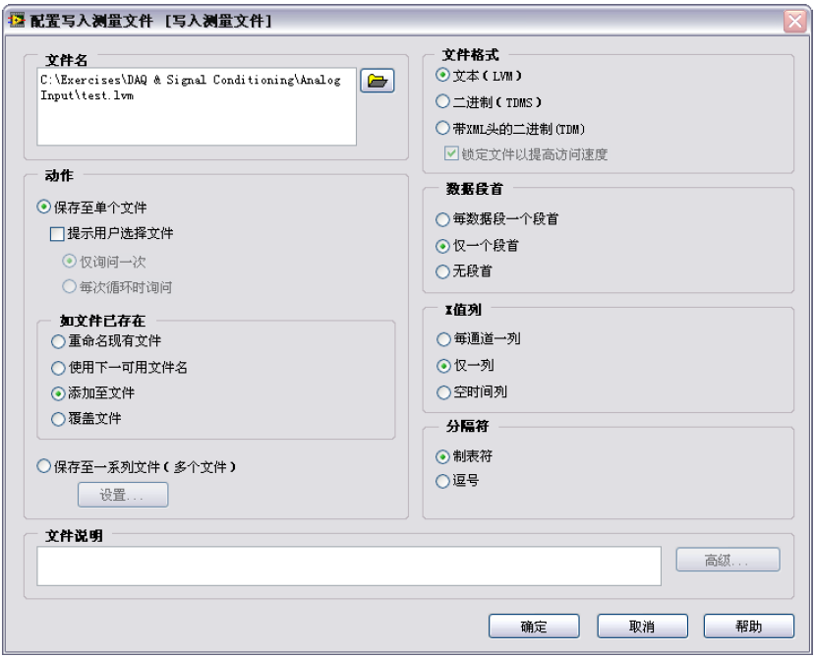

增减这些VI后需要重新连接错误簇和数据连线等. 然后保存VI.

2. 为测试该VI创建一个读取LVM文本格式数据文件的VI：

a. 打开一个空白VI，保存为Read Data File.vi.

b. 按照下图创建程序框图，其中**读取测量文件**Express VI可从函数选板的**Express>>输入**子选板找到.

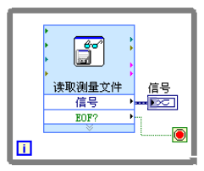

按下图配置该Express VI的弹出配置窗口，其中读取文件路径根据保存位置来设定.

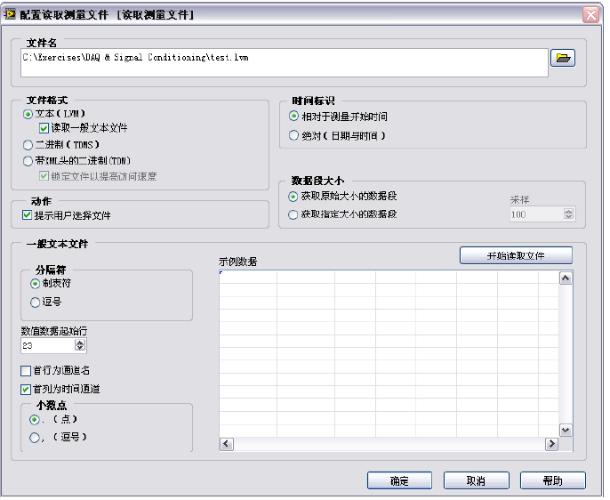

3. 测试: 运行Continuous Acquisition _ data saving.vi几秒钟，然后停止. 再运行Read Data File.vi读取保存的数据.

Lab 3.3 （选作）带触发的连续信号采集

目标：

使用数字触发信号启动连续采集任务

硬件连线：

1. 与Lab 3.2相同，将ELVIS Prototyping Board上的FGEN连接至Analog Input Signals中的AI 0+; 将Ground连接至AI 0-

2. 增加一条连线将DIO 0连接至PFI 0. 在本实验中，我们将以PFI 0作为模拟采集的数字触发线（我们将选择下降沿触发），而数字触发源就采用DIO 0.

实现：

1. 将Lab 3.2中的连续数据采集程序Continuous Acquisition.vi打开另存为Triggered Continuous Acquisition.vi

2. 按照下图修改原VI，增加**DAQmx触发**（DAQmx Trigger.vi），该函数同样可以在DAQmx子选板中找到，多态VI选择器应选择**开始>>数字边沿**.

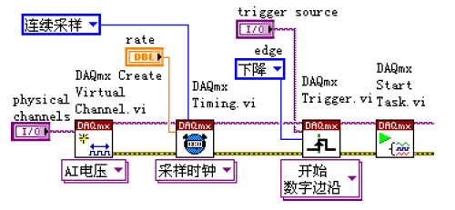

测试：

1. 设置前面板的物理通道为Dev1/ai0，采样率为1000，触发源为Dev1/PFI0.

2. 确保通过ELVISmx的FGEN软面板继续输出正弦信号作为待采集的信号（因为采样率为1000，故可将波形信号设置为100-200Hz）.

3. 通过NI ELVISmx Instrument Launcher打开DigOut（数字输出软面板），按下图所示，将第0条线（对应即DIO 0）设置为高电平（HI），然后点击**Run**.

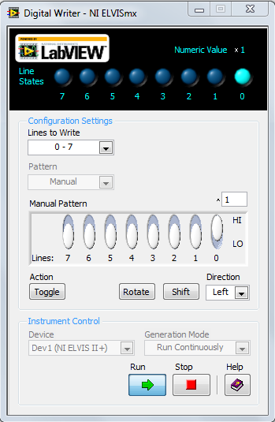

4. 运行编写好的VI，此时应该没有采集到任何波形，因为程序在等待触发信号的到来. 然后用ELVISmx的软面板将DIO 0的输出电平设置为低（LO），在这一瞬间相当于连接DIO 0的PFI 0接收到了下降沿，VI就应该开始采集信号.